國立興大附中109學年度 第1學期第一次期中考 高二數學B試題 命題：黃老師 審題：林老師
班級：二年 ______ 班 座號：_________ 姓名：________________ 試題共3頁
★請於答案卡上寫上與畫上正確的身分資料，若因未劃記書寫身分資料，或因劃記書寫錯誤，造成閱卷老師讀卡或閱卷困擾者，統一扣該科總成績5分。
一、單選題（占16分）
說明：第1題至第4題，每題有5個選項，其中只有一個是正確或最適當的選項，請畫記在答案卡之「選擇（填）題答案區」。各題答對者，得4分；答錯、未作答或畫記多於一個選項者，該題以零分計算。
- ( )令 a＝sin（3π²），試問下列哪一個選項是對的？ (1)－1＜a－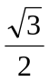 (2)－＜a－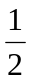
(3)－＜a0 (4)＜a (5)＜a1。

- ( )求方程式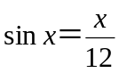的實根個數為 (1) 7 (2) 8 (3) 9 (4)10 (5) 11。

- ( )57°等於多少弳？ (1) 1 (2)π (3)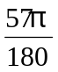 (4)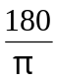 (5) 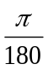。

- ( )在一個培養容器中，由實驗得知細菌的數目每隔一小時會增加 2 倍（即變成原來的 3 倍），已知一開始放入 2 個
細菌，剛好經過一天（24 小時）後，容器就充滿細菌（總數為 N 個），如果一開始放入 1000 個細菌，問需經過多久時間，容器才會充滿細菌？
(1) 13 小時以內 (2) 13 小時到 15 小時 (3) 15 小時到 17 小時 (4) 17 小時到 19 小時 (5) 19 小時以上。

二、多選題（占32分）
說明：第5題至第8題，每題有5個選項，其中至少有一個是正確的選項，請將正確選項畫記在答案卡之「選擇（填）題答案區」。各題之選項獨立判定，所有選項均答對者，得8分；答錯1個選項者，得4.8分；答錯2個選項者，得1.6分；答錯多於2個選項或所有選項均未作答者，該題以零分計算。
- ( )下列選項，何者是正確的？
(1) sinπ＞sinπ° (2) cosπ＞cosπ° (3) cosπ°＞sinπ° (4) tanπ＞tanπ° (5) sin1＞sin2。

- ( )關於廣義角θ＝－10，則下列哪些選項是正確的？ (1) θ 的最小正同界角為 4π－10 (2) sinθ＜0
(3) tan（－θ）＞0 (4) sin(π－θ)＞0 (5) cos(π＋θ)＞0。

- ( )下列敘述哪些是正確的？ (1) y＝sinx 先左右伸縮 2 倍再左移 5 單位與先左移 5 單位再左右伸縮 2 倍，所得 的圖形相同 (2) y＝sinx 先左右伸縮 2 倍再上移 5 單位與先上移 5 單位再左右伸縮 2 倍，所得的圖形相同
(3) sinx＝cosx 的解只有 2 個 (4) sinx＝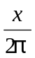的解只有 3 個 (5) y＝3 sin（－2x＋5）－7 的週期為 4π。

8. ( )已知點（a，b）是指數函數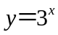圖形上的任一點，則下列哪些選項中的點也會在此的圖形上？
(1)（3a，3b） (2)（a＋1，3b） (3)（3a，b＋1） (4)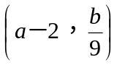 (5)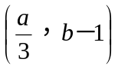。

三、選填題（占52分）
說明：1.第A至H題，將答案畫記在答案卡之「選擇（填）題答案區」所標示的列號（9 –24）。
2.第A至F題完全答對給6分，第G至H題完全答對給4分答錯不倒扣，未完全答對不給分。
3.若答案為分數，必須化為最簡分數，並注意分子、分母的列號順序。
- 試求三角比 cos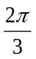+ tan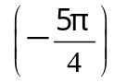＝。

- 設－π ≤ x ≤ 2π，求函數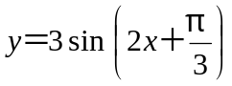的圖形與 x 軸有個交點。

- 若一圓形中分割出來的扇形面積（A₁）與剩餘面積（A₂）的比值為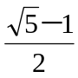，則稱此扇形為符合黃金比例的扇形，
一把符合黃金比例的摺扇，是指完全張開時符合上述的比例特性，試問黃金比例的摺扇完全張開時的角度為()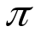。
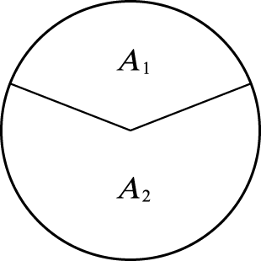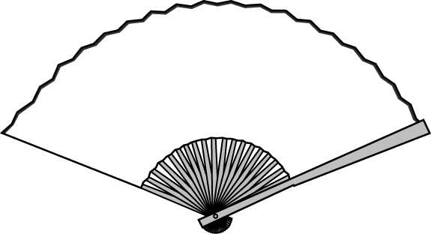
- 設 − 2 ≤ x ≤ 3﹐則y = − 4^{x} + 2^{x + 3} − 2的最大值為。

- 已知函數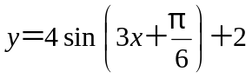的最大值 M 及最小值 m，求 M+m＝。

- 將魚從冷凍庫取出，放在 25 ℃的室溫下解凍，放置 x 小時後魚的溫度為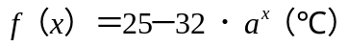，其中 a 是常數。根據經驗，魚在解凍 1 小時後的溫度為 9 ℃。問：解凍 4 小時後，魚的溫度為攝氏度。

- 科學家經過長期的追蹤調查某稀有植物，發現該植物的數量一直符合數學模式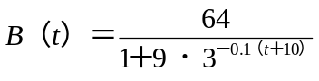，t ≥ 0（即 t 年後植物的數量有 B（t）棵）。若已知現有植物 16 棵，未來該植物的數量仍按照這個數學模式成長，則再經過年，該植物的數量才會達到 32 棵。

- 若 2 sin²x－3 cosx0，試求函數 f（x）＝3 cos²x＋4 sinx，xR 的最大值為。

四、混合題（占8分）
★請勿於答案卡背面作答，若造成閱卷老師讀卡困擾者，統一扣該科總成績5分。非選擇題請由左而右橫式書寫，必須 寫出計算過程或理由，否則將酌予扣分。
1. 某高中天文社成員欲觀測月球亮度的比例，從某日開始每隔兩個夜晚在同一時間拍攝月球照片，並計算月球亮面比例，他們的觀測資料如下表所示：
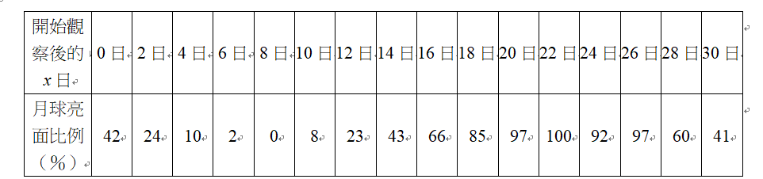
假設用正弦函數 y＝a sin〔b（x－h）〕＋k（其中 a，b 為正數，0＜h＜30）來描述這筆觀測資料，且滿足下面兩條件：
 資料點（22，1）和（8，0）落在圖形上
 資料點（22，1）和（8，0）依次為圖形相鄰的最高點與最低點
則 (1) 此圖形的週期下列何者?________ (A) 14 (B) 28 (C) 16 (D) 32 (E) 30。（單選題：2分）
(2) 求序對（a，b，h，k）＝________________。(非選題：6分)

國立興大附中109學年度 第1學期第一次期中考 高二數學B試題 命題：黃老師 審題：林老師
班級：二年 ______ 班 座號：_________ 姓名：________________ 答案卷共1頁
一、單選題（占16分）1. (1) 2. (1) 3. (3) 4.(4)
二、多選題（占32分）5.(3) 6. (1)(3)(4)(5) 7.(2)(4) 8.(2)(4)
三、選填題（占52分）A.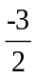 B.6 C.（3－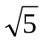）π D. 14 E.4 F. 23 G.10 H.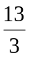
四、混合題（占8分）
★請勿於答案卡背面作答，若造成閱卷老師讀卡困擾者，統一扣該科總成績5分。非選擇題請由左而右橫式書寫，必須寫出計算過程或理由，否則將酌予扣分。
1. (1) 答： (B)
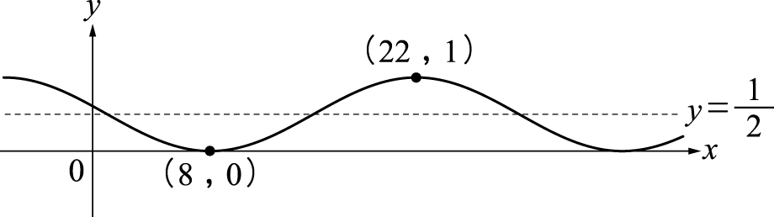
(2)
- 詳解：依題意，作略圖如右
∴a＝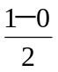＝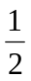
水平線 y＝⇒ k＝
sinx 的最高點和最低點隔了 π 且週期為 2π
f（x）的最高點和最低點隔了 22－8＝14 且週期為 28，故選(B) (2分)
∴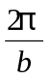＝28 ⇒ b＝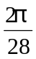＝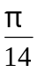
y＝sin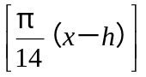＋
（22，1）代入得 1＝sin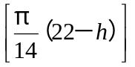＋
⇒ sin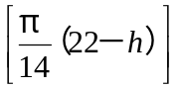＝1 ⇒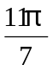－h．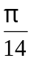＝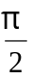⇒ h．＝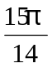⇒ h＝15
∴序組（a，b，h，k）＝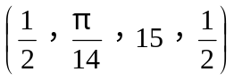 (共6分；各1.5分)

